此试题可能存在乱码情况，在查看时请点击右上角全屏查看
2018年柳州中考数学模拟试题
说明：本试卷共八大题，满分120分，考试时间120分钟
一、选择题（本大题共12小题，每小题3分，共36分。每小题都给出代号为A、B、C、D的四个结论，其中只有一个正确，请考生用2B铅笔在答题卷上将选定的答案标号涂黑）。
1． 的立方根是：
A. B. C. D.
2．下列几何体中，俯视图是三角形的是：
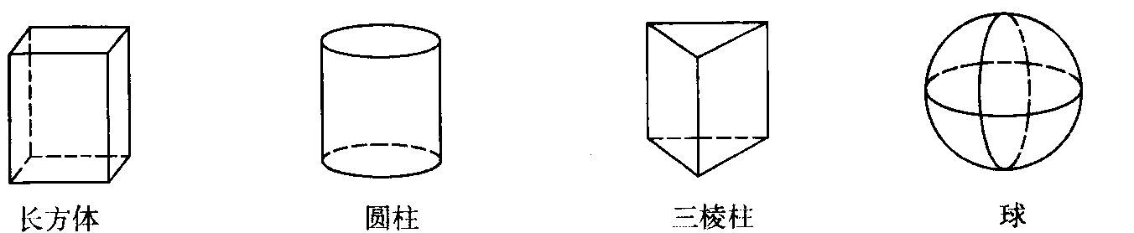

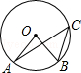
A. B. C. D.
图1
3. 如图1，A、B、C三点在⊙O上，且∠AOB=80°，则∠ACB等于:
A．100° B．80° C．50° D．40°

4. 下列计算正确的是：
A. B.
C. D. $6a−5a=1$
5．不等式2$x$-6<0的解集是：
A. $x$＞3 B. $x$＜3 C. $x$＞-3 D. $x$＜-3
6．下列图形：①平行四边形；②正方形；③菱形；④矩形；⑤圆. 既是轴对称图形又是中心对称图形的有：
A. 1个 B. 2个 C. 3个 D. 4个
7. 若反比例函数$y=\frac{k}{x}$的图象过点(－2，1)，则一次函数$y=\text{kx}−k$的图象过：
A．第一、二、四象限 B．第一、三、四象限
C．第二、三、四象限 D．第一、二、三象限
8．在不透明袋子中装有红、绿小球各一个，除颜色外无其他差别.随机摸出一个小球后，放回并摇匀，再随机摸出一个.两次都摸到相同颜色小球的概率是：
A．$\frac{1}{8}$ B．$\frac{1}{6}$ C．$\frac{1}{4}$ D．$\frac{1}{2}$

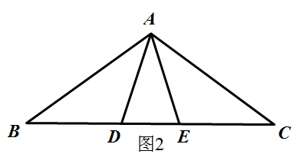
9. 如图2，点D、E在△ABC的边BC上，AB=AC，
∠BAD=∠DAE=∠EAC=36°，则图中的等腰三角形有：
A. 4个 B. 5个
C. 6个 D. 7个
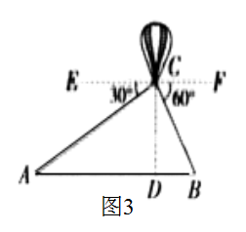
10. 如图3，从热气球C上测定建筑物A、B底部的俯角分别是30°和60°，如果这时气球的高度CD为150米，且点A、D、B在同一直线上，
则建筑物A、B间的距离为：
A. $\text{150}\sqrt{3}$ B. $\text{180}\sqrt{3}$ C.$\text{200}\sqrt{3}$ D. $\text{220}\sqrt{3}$

11. 一个圆锥的侧面展开图形是半径为8cm圆心角为120°的扇形，则此圆锥的底面半径为:
A．$\frac{8}{3}$cm B．$\frac{4}{5}$cm C．3cm D．$\frac{8}{\text{10}}$cm
12．下列说法错误的是：
A．在二次函数$y=3x^{2}$ 中,当$x$＞0时，$y$随$x$的增大而增大.
B．在二次函数$y=−6x^{2}$中,当$x$=0时, $y$有最大值为0.
C．二次函数的图象$a$越大图象开口越小, $a$越小图象开口越大.
D．不论 $a$是正数还是负数，抛物线$y={\text{ax}}^{2}$($a$≠0)的顶点一定是坐标原点.
二、填空题：本大题共6题，每小题3分，共18分。
13. 因式分解：$m^{2}−9$的结果是 ．
14．已知∠A与∠B互余，若∠A=70°，则∠B的度数为 ．
15．已知关于$x$的方程Error: Reference source not found的一个根为$x=3$，则实数$k$的值为 ．
16．据统计我县今年参加中考的学生约12000人，12000这个数据用科学计数法表示为 ．
17. 一组按规律排列的式子：$a^{2},\frac{a^{4}}{3},\frac{a^{6}}{5},\frac{a^{8}}{7}$，则第$n$（$n$为正整数）个式子为 ．
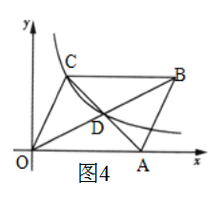
18. 如图4，平面直角坐标系中有一平行四边形OABC，对角线AC、BO相交于点D，点C、D 在双曲线$y=\frac{k}{x}$（$k>0$）上，如果平行四边形OABC的面积
等于30，则$k$的值是 ．

三、本大题共2小题，每小题6分，共12分。
19．计算：
20．先化简，再求值：，其中
四、本大题共2小题，每小题8分，共16分。
21．如图5，在平面直角坐标系中，△ABC的三个顶点都在格点上，点A的坐标为（2，4），请解答下列问题：
（1）画出△ABC关于轴对称的△A1B1C1，并写出点A1的坐标．
（2）画出△A1B1C1绕原点O旋转180°后得到的△A2B2C2，并写出点A2的坐标．
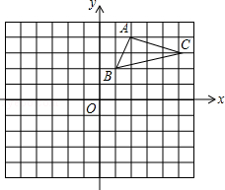

图5

22. 某校在“读书月”活动中，随机抽取本校的部分学生，调查他们最喜爱的图书类别（图书分为文学类、艺体类、科普类、其他等四类），并将调查结果绘制成如下两幅不完整的统计图（图6），请你结合图中的信息解答下列问题：
（1）这次抽样调查中，一共抽查了多少名学生？
（2）请补全条形统计图；
（3）请计算扇形统计图中“文学类”所对应扇形的圆心角的度数；
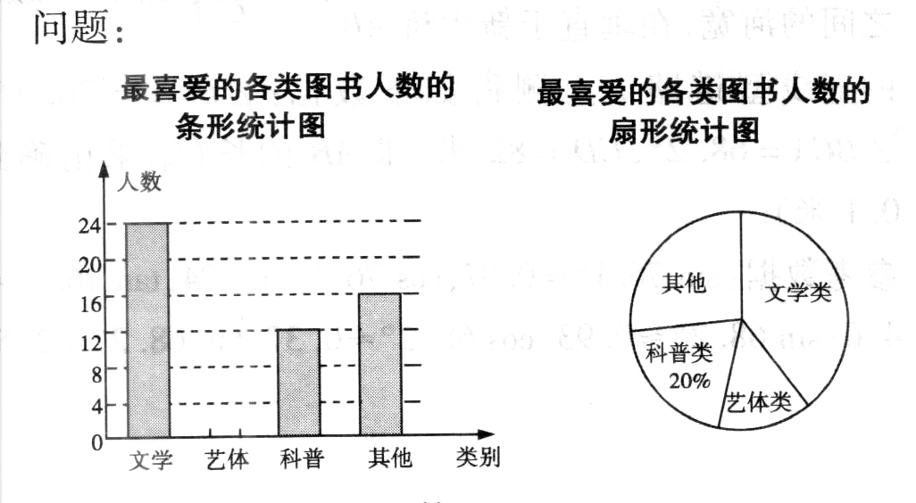
（4）已知该校有1200名学生，估计全校最喜爱文学类图书的学生有多少人？
图6

五、本大题满分8分
23．如图7，在平行四边形ABCD中，O为对角线AC的中点，过点O的直线EF分别交AB、DC于点E、F，连接CE.
F
C
D
E
B
A
O
图7
（1）求证：△AOE≌△COF；
（2）若EF⊥AC，△CBE的周长为8，
求平行四边形ABCD的周长.
六、本大题满分10分
24．某校为了丰富学生的校园生活，准备购进一批篮球和足球，其中篮球的单价比足球的单价多40元，用1500元购进的篮球个数与900元购进的足球个数相同。
（1）篮球和足球的单价各是多少元？
（2）该校打算用1000元购买篮球和足球，且恰好用完1000元，问有几种购买方案？
本题满分10分
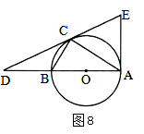
25．如图8，以O为圆心AB的长为直径作圆，在⊙O上取一点C，延长AB至点D，连接DC.过点A作⊙O 的切线交DC的延长线于点E，且∠DCB=∠DAC.
 （1）求证：CD是⊙O的切线；
（2）若AD=6，tan∠DCB =，求AE的长.

八、本大题满分10分
26．如图9，在平面直角坐标系中，二次函数$y=x^{2}+\text{bx}+c$的图象与$x$轴交于点A（-1,0）和点B，与$y$轴交于点C（0，-4）. 点D是直线BC的下方抛物线上的一动点.
（1）求这个二次函数的解析式；
（2）连接DO、DC得到△ODC，并把△ODC沿直线OC翻折，得到的四边形DOD′C，是否存在点D，使得四边形DOD′C是菱形？若存在请求出点D的坐标若不存在请说明理由.
（3）当点D运动到什么位置时，四边形ABDC的面积最大？求出此时四边形的面积.
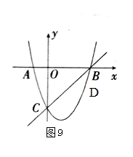

2018年柳州中考数学模拟试题参考答案

一、选择题（每小题3分，共36分）
题号 | 1 | 2 | 3 | 4 | 5 | 6 | 7 | 8 | 9 | 10 | 11 | 12
答案 | B | D | C | D | D | A | B | A | D | B | C | A

二、填空题（每小题3分，共18分）
13．x≥3 14．ab(a+1)(a-1) 15．$\frac{4}{5}$（若为$\frac{8}{\text{10}}$扣1分） 16．π 17．2≤x≤6 18．24n﹣5
三、（本大题共2小题，每小题6分，共12分）
19. 解：（2015-π）0 —$\sqrt{\text{16}}$ +2sin30°
=1-4+2× +4 ………………………………（4分）
=1+1 ………………………………（5分）
=2 ……………………………… （6分）
20.
解：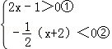，
由①得，x＞………………………………(2分)
由②得，x＞﹣2………………………………（4分）
把①、②不等式的解集在数轴上表示如下：(略) ………………………（5分）
故 ∴不等式组的解集为：x＞…………………………（6分）
四.四、(本大题共2小题，每题8分，共16分）
21.（1）A、B两点的坐标分别为
（－1，0）、（－2，－2）； ………(2分)
（2）所画△A1B1C1如图所示； ………(5分)
（3）所画点P如图所示， ……………(6分)
5.5 ＜ x ＜8 . ………(8分)

O
y
x
A
B
C
1
1
A₁
B₁
C₁
P
·

22.解：（1）根据题意得：a =1﹣（35%+25%+25%+10%）=5%；………（2分）
（2）根据题意得：（6+19+17+10+8）×35%=21（人），………（4分）
则抽取的样本中，八年级学生睡眠时间在C组的有21人；………(5分)
（3）根据题意得：755×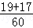+785×（25%+35%）=453+471=924（人）………（7分）
则该校七、八年级学生中睡眠时间合格的共有924人．………（8分）
五、（本大题满分8分）
23.证明：（1）∵AB=AC，D是BC的中点，
∴AD⊥BC………………………………（2分）
∴BE=CE ………………………………（3分）

（2）由（1）可知AD⊥BC
∴∠ADC=90°
∴∠EAF+∠C=90°………………………………(4分)
∵∠BAC=45°，BF⊥AF，
∴△ABF为等腰直角三角形，
∴AF=BF………………………………（5分）
∠AFB=90°
∴∠CBF+∠C=90°，
∴∠EAF=∠CBF，………………………………（6分）
在△AEF和△BCF中，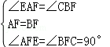，
∴△AEF≌△BCF（ASA）………………………………（8分）

六、（本大题满分10分）
24.解：（1）设今年A型车每辆售价x元，则去年售价每辆为（x+400）元，由题意，得
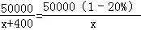 ……………………………（3分）
解得：x=1600．………………………………（4分）
经检验，x=1600是元方程的根．………………………………（5分）
答：今年A型车每辆售价1600元。

（2）设今年新进货A型车a辆，则B型车（60﹣a）辆，获利y元，由题意，得
y=（1600﹣1100）a+（2000﹣1400）（60﹣a），
y=﹣100a+36000．………………………………（7分）
∵B型车的进货数量不超过A型车数量的两倍，∴60﹣a≤2a，
∴60≥a≥20………………………………（8分）
∵y=﹣100a+36000．∴k=﹣100＜0，
∴y随a的增大而减小．
∴a=20时，y最大=34000元．……………………（9分）
∴B型车的数量为：60﹣20=40辆．
∴当新进货A型车20辆，B型车40辆时，这批车获利最大. ……………………………… （10分）

七、（本大题10分）
25.（1）证明：连接OD，BD，
∵AB为圆O的直径，
∴∠ADB=90°………………………………（1分）
在Rt△BDC中，E为斜边BC的中点，
∴CE=DE=BE=BC，
又∵OB=OD，OE=OE
∴△OBE≌△ODE ……………………………… (2分)
∴∠ODE=∠ABC=90°………………………………（3分）
∴DE⊥OD，又OD为圆的半径，
∴DE为圆O的切线………………………………（4分）
（2）证明：∵E是BC的中点，O点是AB的中点，
∴OE是△ABC的中位线，
∴AC=2OE………………………………（5分）
∵∠C=∠C，∠ABC=∠BDC，
∴△ABC∽△BDC………………………………（6分）
∴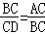，即BC2=AC•CD
∴BC2=2CD•OE………………………………（7分）
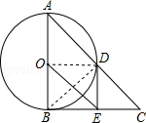
（3）解：∵cos∠BAD=，
∴sin∠BAC==………………………………（8分）
又∵BE=8，E是BC的中点，即BC=16
∴AC=20 …………………………（9分）
又∵AC=2OE，
∴OE=AC=10 …………………………（10分）
八、（本大题10分）
26 | .解：（1）令y=0，解得x1=﹣1或x2=3，  ∴A（﹣1，0），B（3，0）………………………………（2分）  将C点的横坐标x=2代入y=x2﹣2x﹣3，得：y=﹣3，  ∴C（2，﹣3）  ∴直线AC的函数解析式是：y=﹣x﹣1………………………………（3分）  （2）设P点的横坐标为x（﹣1≤x≤2），则P、E的坐标分别为：P（x，﹣x﹣1），E（x，x2﹣2x﹣3）  ∵P点在E点的上方  PE=（﹣x﹣1）﹣（x2﹣2x﹣3）  =﹣x2+x+2=﹣（x﹣）2+………………………………（5分）  ∴当时，PE的最大值为………………………………（6分）
（3）存在4个这样的点F，分别是F1（1，0），F2（﹣3，0），F3（4+，0），F4（4﹣，0）……（10分）
解法：①如图1，连接C与抛物线和y轴的交点，那么CG∥x轴，此时AF=CG=2，因此F点的坐标是（﹣3，0）。②如图2，AF=CG=2，A点的坐标为（﹣1，0），因此F点的坐标为（1，0）。
③如图3，此时C，G两点的纵坐标的绝对值相等，因此G点的纵坐标为3，代入抛物线中，即可得出G点的坐标为（1±，3），由于直线GF∥AC，因此可设直线GF的解析式为：y=﹣x+h，
将G点代入后，可得出直线的解析式为：y=﹣x+7．因此直线GF与x轴的交点F的坐标为：（4+，0）。
④如图4，同③可求出F的坐标为：（4﹣，0）
综合四种情况可得出，存在4个符合条件的F点．
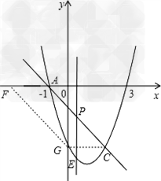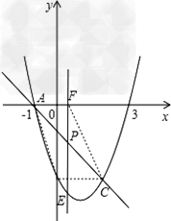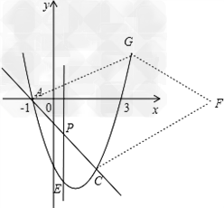
图1 图2 图3
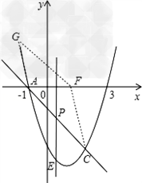
图4

